**Raus aus der Winterdecke,  
rein in die Gummistiefel!**

Die fünfte Ausgabe der clean up Plateau challenge steht vor der tür!  
  
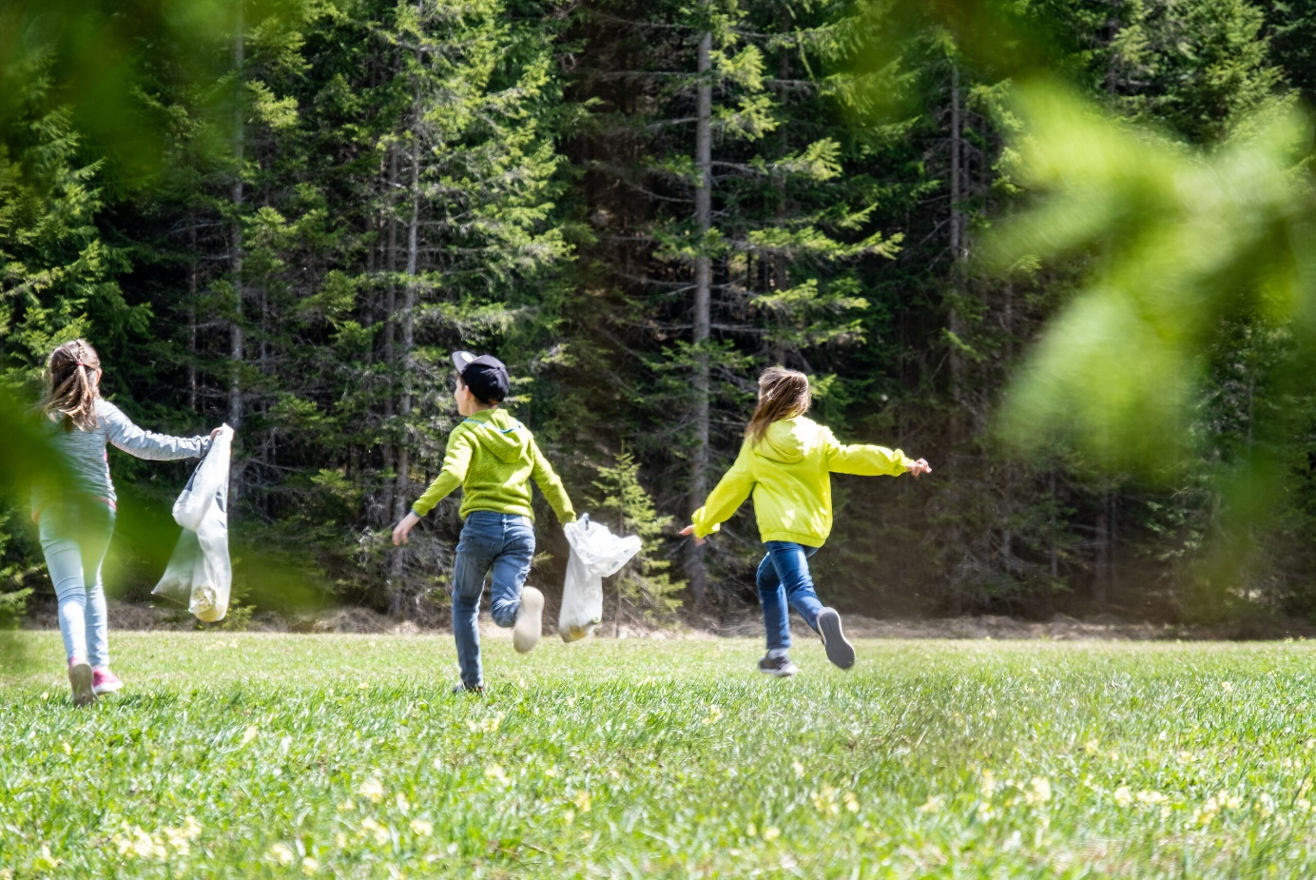  
© Region Seefeld

**Wenn der Schnee schmilzt, zeigt sich, was der Winter so alles „unter den Teppich gekehrt“ hat – vom verlorenen Taschentuch bis zum afrikanischen Musikinstrument (kein Scherz – tatsächliches Fundstück). Damit sich das Hochplateau in der kommenden Sommersaison wieder von seiner schönsten Seite zeigen kann, lädt die Region Seefeld vom 25. bis 27. April 2025 zur bereits fünften Clean Up Plateau Challenge ein.**

Eingeladen sind alle, die nicht nur die Natur lieben, sondern auch bereit sind, sich für sie zu bücken – im wahrsten Sinne des Wortes. Ob Einheimische, Gäste, Spaziergänger:innen oder Trailrunner mit Adleraugen: Wer mindestens 5 kg Müll findet und sammelt, wird mit einem Genussgutschein über € 15 belohnt – und mit dem guten Gefühl, etwas Sinnvolles getan zu haben. Aber keine Sorge, wer keine fünf Kilo zusammenbringt (Zigarettenstummel wiegen eben nicht viel, sind aber extrem schädlich), darf sich trotzdem über eine Belohnung freuen. Denn egal ob Autoreifen oder Feuerzeug, beides gehört nicht in die Natur.

Müllsäcke gibt’s jeweils ab 09:00 Uhr bei den Gemeindebauhöfen in Seefeld, Scharnitz und Reith sowie bei den TVB-Bauhöfen in Seefeld und Leutasch, wo der Müll am Ende auch wieder abgegeben werden kann. Handschuhe oder Müllzangen bitte selbst mitbringen. Wichtig: Jeder Sack sollte mit einem Sticker samt Name und E-Mail-Adresse versehen sein, damit der fleißige Einsatz auch gewürdigt werden kann. Die Gutscheine im Wert von € 15,00 werden in der Woche nach der Aktion per Mail ausgesandt und sind bis 31. Oktober 2025 in der regionalen Gastronomie einlösbar.

Extra-Tipp für Frühaufsteher:innen: Am Samstag, 26. April um 7:30 Uhr startet außerdem die Aktion „Sauberes Leutaschtal“. Treffpunkt ist die Feuerwehrhalle Leutasch in Kirchplatzl. Nach dem Frühputz gibt’s eine wohlverdiente Brotzeit – wie immer gilt: Wer aufräumt, darf auch reinhauen.

Michaela Kraler, Nachhaltigkeitskoordinatorin beim TVB Seefeld: „Unsere Natur ist keine Kulisse – sie ist unsere Lebensgrundlage. Zeit, unsere Lieblingsplätze wieder mal richtig rauszuputzen – gemeinsam geht’s am besten!“

|  |
| --- |
|  |

Honorarfreies Bildmaterial können Sie [**hier**](https://pixx.seefeld.com/share/1744719917Xkw5new9R18q4x)downloaden. Bildnachweis laut Copyright-Vermerk.

Kontakt und Rückfragen:

Region Seefeld – Tirols Hochplateau

c/o Michael Simperl

Kirchplatzl 128a, A-6105 Leutasch

M: +43 (0)664 / 889 458 47

michael.simperl@seefeld.com

www.seefeld.com